«Особенности речевого развития детей седьмого года жизни»
Щербакова Ю.Ю.,
учитель-логопед
Кошелева Е.И
Воспитатель
Мехоношина Н.И.,
воспитатель

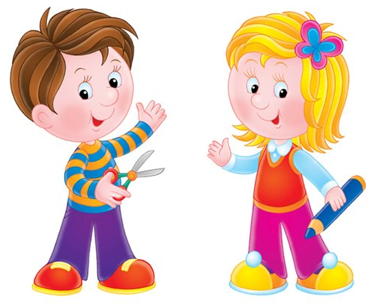

У ребенка седьмого года жизни совершенствуется связная, монологическая речь. Он может без помощи взрослого передать содержание небольшой сказки, рассказа, мультфильма, описать те или иные события, свидетелем которых он был.

В этом возрасте ребенок уже способен самостоятельно раскрыть содержание картинки, если на ней изображены предметы, которые ему хорошо знакомы.
Но при составлении рассказа по картинке он еще часто концентрирует свое внимание главным образом на основных деталях, а второстепенные, менее важные часто опускает.
В процессе богатой речевой практики ребенок к моменту поступления в школу овладевает также основными грамматическими закономерностями языка. Он правильно строит предложения, грамотно выражает свои мысли в объеме доступных для него понятий. Первые предложения ребенка-дошкольника отличаются упрощенностью грамматических конструкций. Это простые нераспространенные предложения, состоящие только из подлежащего и сказуемого, а иногда лишь из одного слова, которым он выражает целую ситуацию. Наиболее часто он употребляет слова, обозначающие предметы и действия. Несколько позже в его речи появляются и распространенные предложения, содержащие, кроме подлежащего и сказуемого, определения, обстоятельства. Наряду с формами прямых падежей ребенок употребляет и формы косвенных падежей. Усложняются также грамматические конструкции предложений, появляются придаточные конструкции с союзами "потому что", "если", "когда" и т. д. Все это говорит об усложняющихся процессах мышления у ребенка, что находит свое выражение в речи. В этот период у него появляется диалогическая речь, которая часто выражается в разговоре с самим собой в процессе игры.
Таким образом, можно сказать, что фундамент речевого развития ребенка закладывается в дошкольном периоде, поэтому речь в этом возрасте должна являться предметом особой заботы со стороны взрослых.
У ребенка 7 лет продолжается дальнейшее развитие речи: увеличивается и обогащается ее словарный состав, усложняется фразовая речь и грамматический строй, усваивается правильный литературный язык. Словарь ребенка, поступающего в школу, содержит примерно от 3 до 7 тысяч слов, в отдельных случаях до 10 тысяч слов. Преобладают в словаре существительные, глаголы, качественные прилагательные, наречия. Процент конкретных существительных по сравнению с отвлеченными довольно высок - 85%. Это объясняется тем, что ребенок мыслит конкретными категориями, опираясь при этом на наглядные свойства конкретных предметов и явлений.
Внимательный глаз ребенка замечает много подробностей и деталей в окружающем мире, его наглядно-образная память, как губка, впитывает впечатления непосредственно воспринимаемой действительности, высказывания взрослых, прочитанное и услышанное. Дети в этом возрасте уже пытаются анализировать, сопоставлять и сравнивать явления действительности, делать выводы. Об этом свидетельствуют интересные сравнения, появляющиеся в их речи.
На седьмом году речь ребенка становится все более точной в структурном отношении, достаточно развернутой, логически последовательной. При пересказах, описаниях предметов отмечаются четкость изложения, завершенность высказываний. В этом возрасте ребенок способен самостоятельно давать описания игрушки, предмета, раскрывать содержание картинки, пересказать не только о том, что изображено, но и описать события, которые могли бы произойти до или после увиденного.
В процессе речевого общения дети употребляют как простые, так и сложные предложения. Для связи простых предложений они используют соединительные, противительные и разделительные союзы, иногда в сложные предложения включают причастные и деепричастные обороты.
В этом возрасте дети правильно согласовывают между собой слова (например, имена существительные и прилагательные в роде и числе), употребляют падежные окончания (трудности чаще всего возникают лишь при употреблении несклоняемых существительных).
Произносительная сторона речи ребенка седьмого года жизни достигает довольно высокого уровня. Он правильно произносит все звуки родного языка, четко и внятно произносит фразы; говорит громко, но в зависимости от ситуации может говорить тихо и даже шепотом; умеет изменять темп речи с учетом содержания высказывания, четко произносить слова, учитывая при этом нормы литературного произношения; пользуется интонационными средствами выразительности.

